Systém řízení procesů v cloudu
B&R umožňuje pomocí systému APROL bezpečný přístup k datům
Systém APROL lze v budoucnu instalovat a provozovat v cloudu. Díky tomu jsou data a vyhodnocení systému řízení procesů B&R dostupná po celém světě. Navíc se u rozdělených vývojových týmů zjednoduší engineering.
Systém APROL lze nainstalovat na virtuální počítače všech běžných poskytovatelů cloudu. Data se předem zpracují a zkomprimují lokální instalací systému APROL tak, aby byla zaslána do cloudové databáze pouze data mající vypovídací schopnost. Díky tomuto postupu, který je založen na koncepci fog nebo edge computing, lze udržet náklady na přenos dat na nízké úrovni.
Systém APROL podporuje protokoly MQTT, AMQP a OPC UA. Počet lokálních instalací APROL, které zasílají data do centrálního cloudového systému APROL, není omezen. Vyhodnocení business intelligence řešení a instalaci systému APROL na bázi cloudu se vyvolávají prostřednictvím rozhraní REST.
Maximální bezpečnost
Architektura systému s lokálními instalacemi systému APROL a jednou instalací v cloudu zabrání nežádoucím přístupům z internetu a zaručuje maximální bezpečnost pro zařízení. Současně jsou i v cloudu k dispozici všechny funkce vyhodnocování, podávání zpráv a business intelligence systému APROL.
Díky centrálnímu úložišti dat lze všechny informace decentralizovaným způsobem vyvolat na celém světě. Volitelně je možné obsahy databáze vyhodnotit pomocí analytických nástrojů hromadných dat (big data analysis) poskytovatele cloudu.
Účinný engineering
Mechanizmy systému APROL pro paralelní a souběžný engineering jsou k dispozici také u instalace systému APROL v cloudu. Díky tomu lze u velkých projektů realizovat účinný engineering s vývojovými týmy na celém světě.

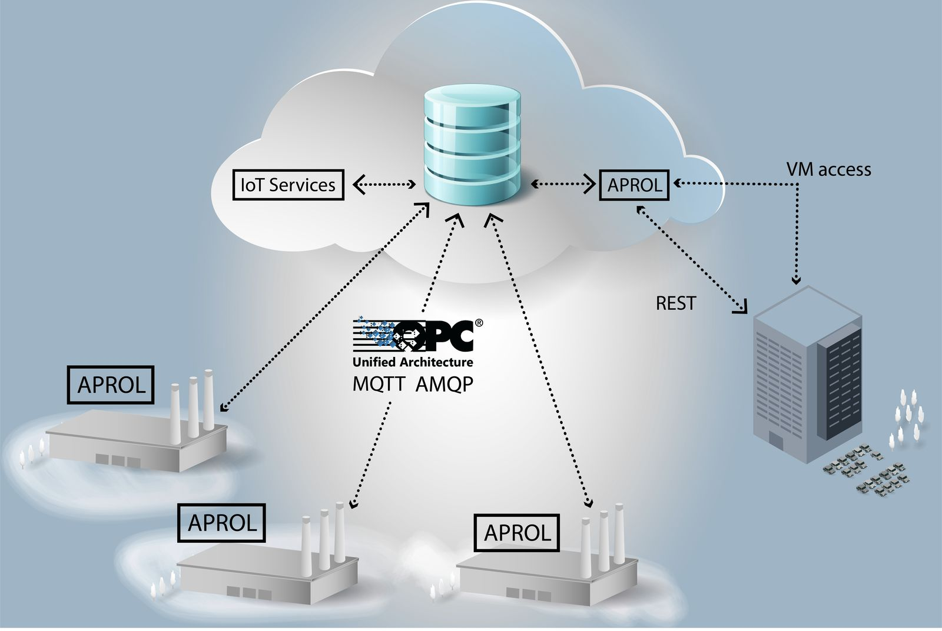
Instalace APROL v cloudu poskytuje maximální flexibilitu při maximální bezpečnosti.

O společnosti B&R
Společnost B&R, jako jedna z divizí skupiny ABB, je celosvětovým lídrem v oblasti průmyslové automatizace se sídlem v Rakousku. B&R kombinuje nejmodernější technologie s pokročilým inženýrstvím a poskytuje zákazníkům v téměř každém průmyslovém odvětví kompletní řešení pro automatizaci strojů a výrobních zařízení, řízení pohybu, HMI a integrovanou bezpečnostní techniku. Díky komunikačním standardům pro průmyslový internet věcí, včetně OPC UA, POWERLINK a openSAFETY, a svému vývojovému prostředí Automation Studio B&R neustále stanovuje trendy v automatizaci. Inovativní duch, který udržuje společnost B&R na špici průmyslové automatizace, je poháněn závazkem zjednodušovat procesy a překonávat očekávání zákazníků. Další informace naleznete na adrese www.br-automation.com.
Více informací najdete na www.br-automation.com

